AE Description d’un mouvement.

Objectifs :
-comprendre que la description d’un mouvement dépend du référentiel d’étude
-caractériser différentes trajectoires
-expliquer l’influence du choix du référentiel sur la description du mouvement d’un système.
Doc 1 :
Dans son livre « Dialogue sur les deux grands systèmes du monde », publié en 1632, Galilée oppose le point de vue de deux matelots qui sont sur un bateau. Ils discutent de la chute d’une pierre, lâchée du haut du mât, depuis un navire ayant un mouvement rectiligne et uniforme.
-Pour le matelot Simplicio, puisque « la pierre tombe tout droit et que pendant ce temps, le bateau avance », une fois à terre, la pierre sera située à sa gauche (position A).
-Le matelot Salviati pense lui, au contraire, que la pierre tombera à sa verticale, c’est-à-dire au même endroit sur le bateau que si celui-ci était immobile (position B).

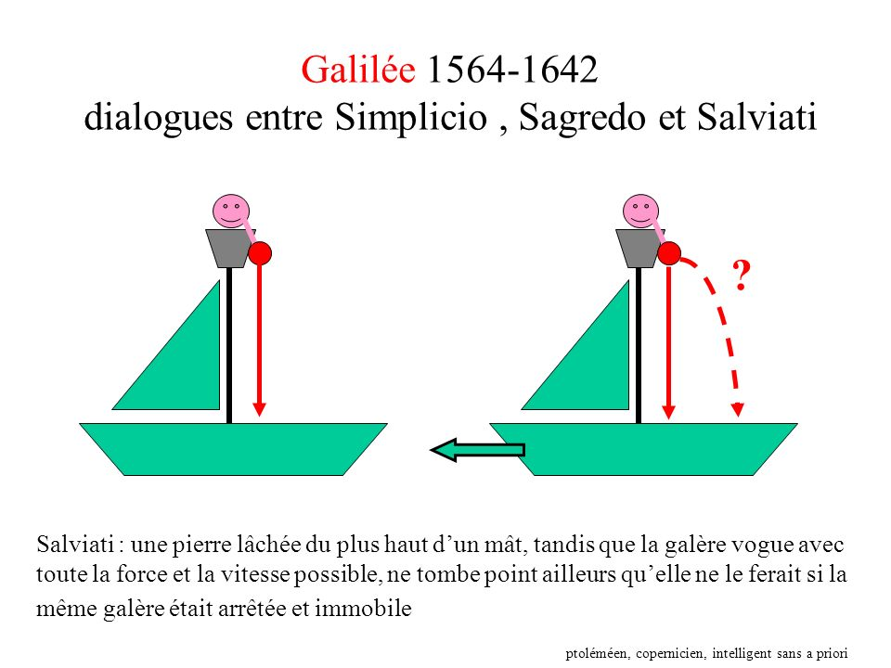
Doc 2 :

?

Problématique : trouver quel personnage a raison et savoir expliquer pourquoi l’autre a tort.

Pour répondre à la problématique, on propose de visionner 2 vidéos :
-la première s’intitule : vélo_mvt_relatif2.avi.
-la seconde s’intitule : chute_parabolique_ballon.avi

Questions :

1/ Sur le document 2, représenter les positions hypothétiques A et B de la pierre.

2/ Déterminer, parmi les 2 vidéos proposées, celle qui rend compte de la problématique posée.

3/ Après validation par le professeur, répondre aux questions ci-dessous : [ANA]
a) Quel système va-t-on étudier dans cette vidéo ?
b) Dans quel référentiel va-t-on étudier son mouvement ?

4/ Etude par pointage vidéo : [REA]
Principe : on passe le film image par image et un logiciel nous permet de pointer (= repérer d'un clic) la position d'un point particulier sur chaque image du film.
Le logiciel utilisé est l’atelier scientifique Phys.Chimie de Jeulin.
- Démarrer le logiciel : Ouvrir l’atelier scientifique < Généraliste < Continuer sans interface : OK
- Ouvrir la vidéo depuis l’atelier scientifique.
- Visionner la séquence à vitesse normale puis image par image.

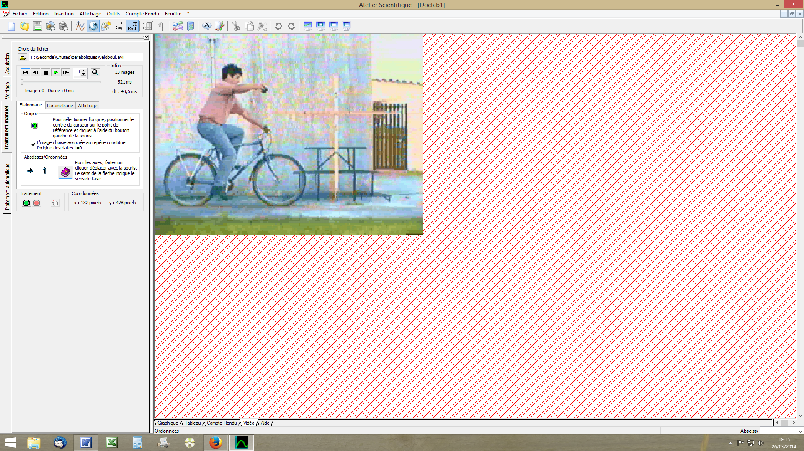
1er travail : préparation au pointage
Avant de réaliser un pointage, il faut toujours :
-étalonner
-placer l’origine du repère.
Pour cela :
- Se placer sur l'image du film correspondant au début du mouvement à étudier (ici la première image du film).
- Cocher la case : "l'image choisie.... origine des dates t=0"
- Etalonnage : cliquer glisser sur l'objet dont on connait la dimension (ici, le diamètre de la roue = 60 cm).
Remarques : la virgule se tape avec le point.
- Placer l’origine des axes à la verticale de l’objet, au niveau du sol, l’axe Ox vers la droite et Oy vers le haut.
2ème travail : pointage
Onglets traitement manuel / paramétrage
- Saisir le nombre de points qui seront pointés sur chaque image du film : ici, nous allons pointer 2 points sur chaque image du film point 1 : Balle et point 2 : vélo.
- Choisir judicieusement le point du vélo que vous allez pointer.
- Démarrer le traitement en cliquant sur le point vert.
- La première image du film apparaît. Sur cette image repérer la position de chaque point. Après le pointage des 2 points, l'image suivante s'affiche.
- Pointer jusqu'à la fin du mouvement en respectant le même ordre pour chaque point.
- Arrêter ensuite le traitement en cliquant sur le point rouge.
La trajectoire apparaît à l'écran avec en fond la première image du film.
3ème travail : exploitation et questions à rédiger.
5/ a) Cliquer en bas sur l'onglet Tableau et expliquer à quoi correspondent les valeurs.

b) Pourquoi Y2 ne varie-t-elle pas ?

6/ Cliquer sur l’onglet graphique et sélectionner les bonnes grandeurs pour visualiser la trajectoire (X, Y) de la balle dans le repère Oxy choisi.
7/ Dans « paramétrage », 3 référentiels différents sont proposés ; à vous de dire à quels référentiels ils correspondent :
Par rapport à l’origine | Par rapport au point 1 | Par rapport au point 2
8/ Cocher celui permettant d’afficher la trajectoire de la balle dans le référentiel voulu.
9/ a) A partir de la trajectoire obtenue (pour modifier l’échelle, clic droit sur le graphe < représentation < manuelle puis mettre -2 et 2 pour les valeurs min/max de X et -1 et 1 pour celles de Y), caractériser le mouvement de la pierre dans le référentiel du bateau puis répondre à la première partie de la problématique.
b) Expliquer où est l’erreur dans le raisonnement de l’autre matelot et ce qui différencie le mouvement de la pierre dans le référentiel terrestre et dans le référentiel du bateau.

